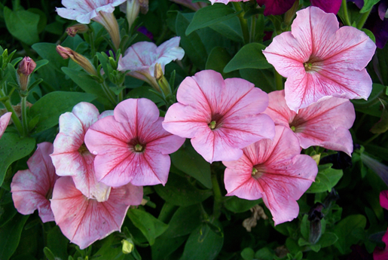
Petunia
Onderzoekers hebben aangetoond dat een stof als flavonoïde in de stuifmeelkorrels onmisbaar is voor het voortplantingsproces van een petunia. Als stuifmeelkorrels zonder flavonoïde op de stempel van een petuniabloem terechtkomen, kunnen ze niet door de stijl groeien. Of een petuniaplant wel of niet flavonoïde kan produceren wordt bepaald door één gen in het chromosoom.

Welke cellen van de petuniaplant bevatten dit gen?
- Alleen de stuifmeelkorrels.
- Alleen de cellen van de bloem.
- Alleen de cellen in de stijl.
- Alle cellen van de petuniaplant.

D

